Zuppa di fagioli borlotti
1 kg di fagioli borlotti freschi,
80 g. di prosciutto crudo in una sola fetta,
1 carota,
1 scalogno,
1 piccolo gambo di sedano,
2 agli freschi,
5 pomodori piccadilly,
olio extravergine di oliva,
peperoncino,
erbe aromatiche (origano e basilco),
eventualmente pane raffermo,
sale.
Sgranate i fagioli, sciacquateli e metteteli in una casseruola, lavate e pelate la carota, lavate il gambo di sedano e sbucciato lo scalogno; tritate a cubetti la carote, il sedano e tritate finemente lo scalogno e l’aglio, lavate e tagliate a cubetti i pomodori , aggiungete le verdure ai fagioli, unite le erbe aromatiche spezzettate, 2 cucchiai di olio, coprite con acqua fredda, incoperchiate e cuocete a fuoco lento, aggiungendo eventualmente altra acqua calda; dopo due ore di cottura, prelevate un terzo dei fagioli e riduceteli a purea, uniteli agli altri, aggiungete il prosciutto tagliato a dadini e condite con un cucchiaio d’olio e 2 piccoli peperoncini secchi, regolate di sale, tenendo conto che il prosciutto tende a rilasciarne.
Cuocete per un’altra ora, eventualmente aggiungendo altra acqua calda, regolate di sale e servite con un filo d’olio e un trito di aglio e erbe aromatiche.
Se piace accompagnate la zuppa con cubetti di pane leggermente raffermo.
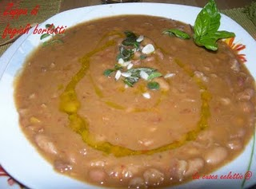
Come vino ho abbinato un Merlot friulano, la sua corposità si armonizzava col sapore deciso e schietto della zuppa.

